**2022 SW 전시회 2차 점검 보고서**

소속 팀 : Tensor

빅데이터 20215123 김수연

스마트IoT 20215210 이연우

빅데이터 20215250 주원교

1. **진행 상황**

- 표정 인식 학습 후 도출된 감정에 매칭되는 이모지를 얼굴에 합성

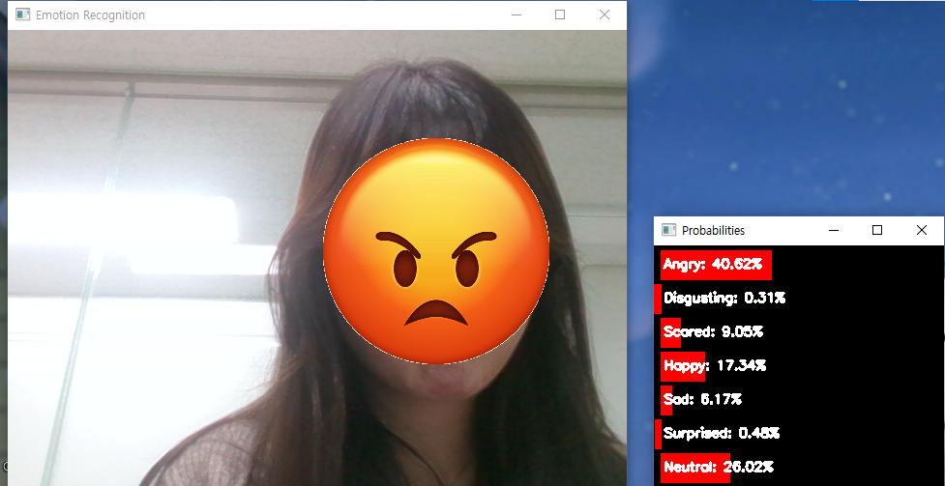

1. **앞으로의 계획**

- 이모지 크기 확대

- 윈도우 창 크기 확대

1. **어려운 점**

- 오래 실행 시 주피터 노트북 커널이 죽는 문제 해결하지 못함